**Село Солоновка попало в список пяти лучших мест для сельского туризма**

Яндекс Путешествия создали список локаций для отдыха в деревне. Туда попало село Солоновка Смоленского района Алтайского края.

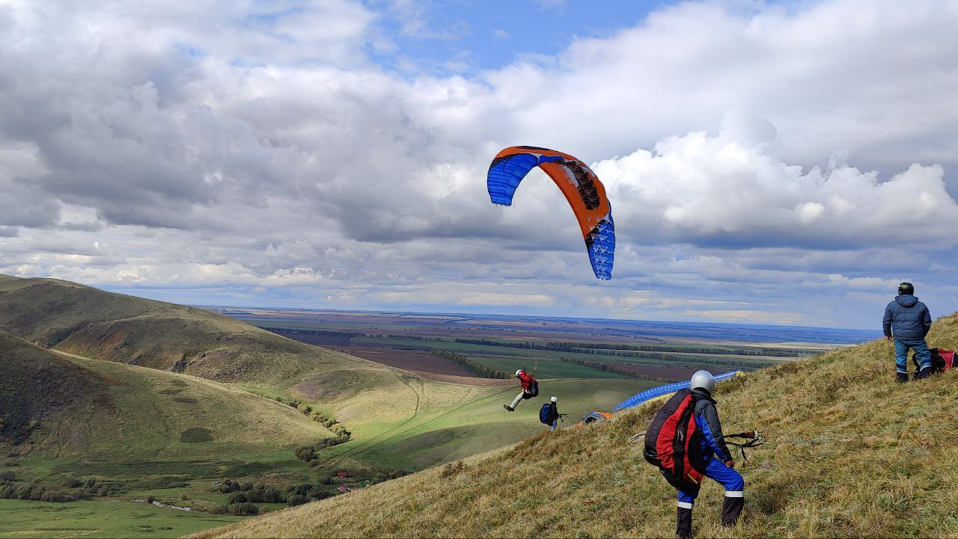

Путешествие в село Солоновка в предгорье Алтая создано специально для любителей спортивных развлечений и различных мероприятий. По легенде в 17 веке в село уходили русские староверы в поисках страны Беловодье.

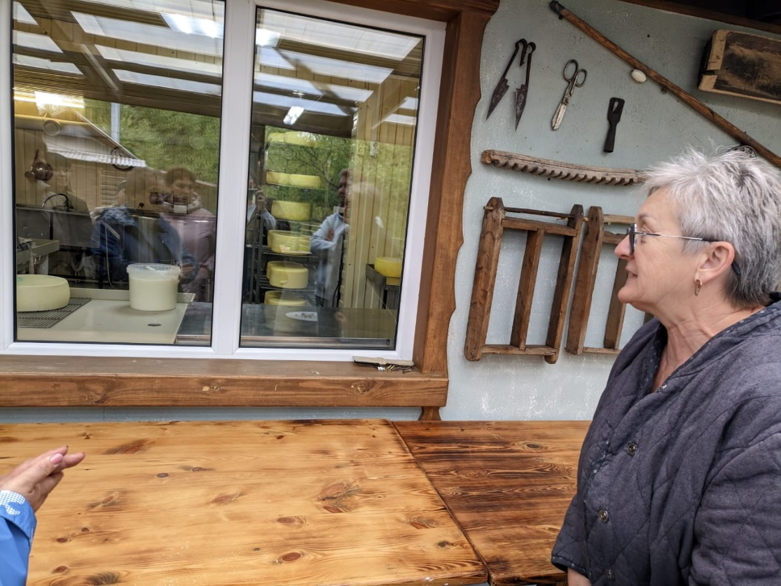

Здесь ежегодно проводятся фестивали и ярмарки. Для экстремалов организовывают походы в горы, полеты с парапланов, экскурсии в культовые древние места. Можно также приехать с детьми, сводить их на ремесленные мастер-классы и сыроварню. Горный воздух, чистая речная вода, натуральные фермерские продукты станут основной для хорошего отдыха.

